实验四 Linux的DNS服务
一、实验目的及任务
掌握Linux下DNS服务器的配置与管理。
二、实验环境及条件
奔腾以上微机一台，Linux操作系统。
三、实验步骤
1、安装DNS服务器软件
安装DNS服务器软件命令如下：
# yum install bind -y
2、修改DNS主配置文件/etc/named.conf
在主配置文件中添加相关区域，使其分别指向正向解析文件和反向解析文件，打开配置文件/etc/named.conf，添加以下2段区域：
zone "hancuiqing.com"{
type master;
file "db.hancuiqing.com"; //定义正向区域文件
};
上面添加的zone语句块，添加了一个hancuiqing.com的域，并定义其正向解析数据库文件为db.hancuiqing.com。
zone "101.168.192.in-addr.arpa"{
type master;
file "db.192.168.101"; //定义反向区域文件
};
3、 创建正向zone文件
正向配置文件db.hancuiqing.com需要用户手动创建，默认文件路径是/var/named。为了方便修改文件，复制一个模板，命令如下：
[root@Fedora ~]# cp /var/named/named.localhost /var/named/db.hancuiqing.com
打开并修改文件/var/named/db.hancuiqing.com，内容修改如下：
$TTL 1D
@ IN SOA hancuiqing.com. root.hancuiqing.com.(
0 ; serial
1D ; refresh
1H ; retry
1W ; expire
3H ) ; minimum
IN NS hancuiqing.com.
@ IN A 192.168.101.110
IN MX 10 mail.hancuiqing.com.
www IN A 192.168.101.110
ns IN CNAME www
mail IN A 192.168.101.111
vip IN A 192.168.101.112
4、 创建反向zone文件
反向配置文件db.192.168.101也需要用户手动创建，默认文件路径是/var/named。为了方便修改文件，也可以复制一个模板，命令如下：
[root@Fedora ~]# cp /var/named/named.loopback /var/named/db.192.168.101
打开/var/named/db.192.168.101文件命令如下：
[root@Fedora ~]# gedit /var/named/db.192.168.101
修改文件db.192.168.101，内容如下：
5、 修改/var/named访问权限
在Linux系统中，named服务进程是以named用户身份运行的。在完成上面的配置后，必须确保目录/var/named中的新建文件的所有组都是named。其命令如下：
# chgrp -R named /var/named
6、 重启DNS域名服务器
# systemctl named restart
7、 测试DNS服务器
在测试之前，把本机的DNS服务器设为192.168.101.10。在本服务器上使用nslookup命令测试DNS服务器的命令如下：
# nslookup www.hancuiqing.com

四、测试用例和测试结果
1、安装DNS服务器软件
安装DNS服务器软件命令如下：
# yum install bind -y
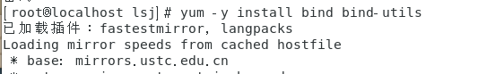
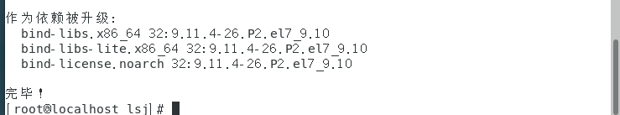
2、修改DNS主配置文件/etc/named.conf
在主配置文件中添加相关区域，使其分别指向正向解析文件和反向解析文件，打开配置文件/etc/named.conf，添加以下2段区域：
zone "hancuiqing.com"{
type master;
file "db.hancuiqing.com"; //定义正向区域文件
};
上面添加的zone语句块，添加了一个hancuiqing.com的域，并定义其正向解析数据库文件为db.hancuiqing.com。
zone "101.168.192.in-addr.arpa"{
type master;
file "db.192.168.101"; //定义反向区域文件
};
分别定义正向文件和反向文件
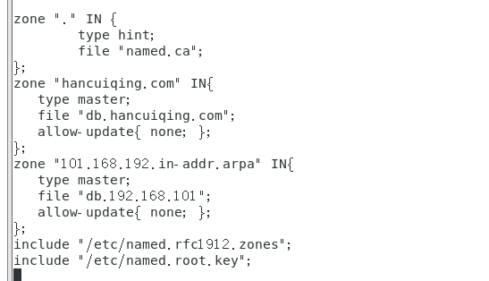
3、 创建正向zone文件
正向配置文件db.hancuiqing.com需要用户手动创建，默认文件路径是/var/named。为了方便修改文件，复制一个模板，命令如下：
[root@Fedora ~]# cp /var/named/named.localhost /var/named/db.hancuiqing.com
打开并修改文件/var/named/db.hancuiqing.com，内容修改如下：
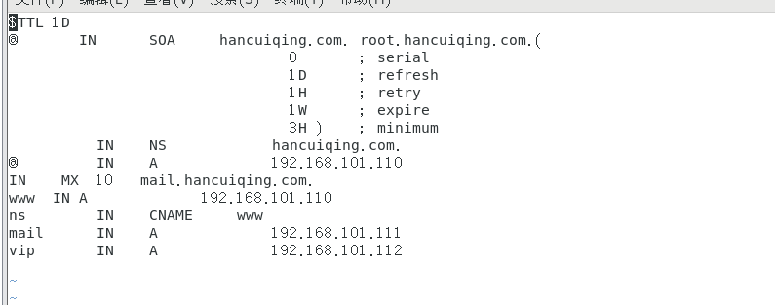
4、 创建反向zone文件
反向配置文件db.192.168.101也需要用户手动创建，默认文件路径是/var/named。为了方便修改文件，也可以复制一个模板，命令如下：
[root@Fedora ~]# cp /var/named/named.loopback /var/named/db.192.168.101
打开/var/named/db.192.168.101文件命令如下：
[root@Fedora ~]# gedit /var/named/db.192.168.101
修改文件db.192.168.101，内容如下：
$TTL 1D
@ IN SOA hancuiqing.com. root.hancuiqing.com. (
0 ; serial
1D ; refresh
1H ; retry
1W ; expire
3H ) ; minimum

IN NS hancuiqing.com.
110 IN PTR ns.hancuiqing.com.
110 IN PTR www.hancuiqing.com.
111 IN PTR mail.hancuiqing.com.
112 IN PTR vip.hancuiqing.com.
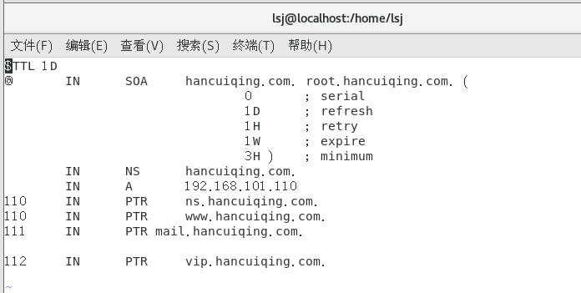
5、 修改/var/named访问权限
在Linux系统中，named服务进程是以named用户身份运行的。在完成上面的配置后，必须确保目录/var/named中的新建文件的所有组都是named。其命令如下：
# chgrp -R named /var/named
6、 重启DNS域名服务器
# systemctl named restart
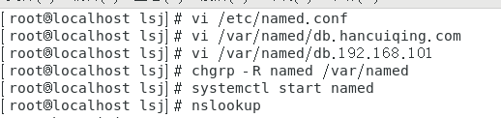
7、 测试DNS服务器
在测试之前，把本机的DNS服务器设为192.168.101.10。在本服务器上使用nslookup命令测试DNS服务器的命令如下：
# nslookup www.hancuiqing.com
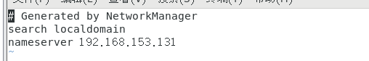
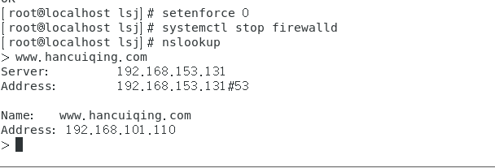
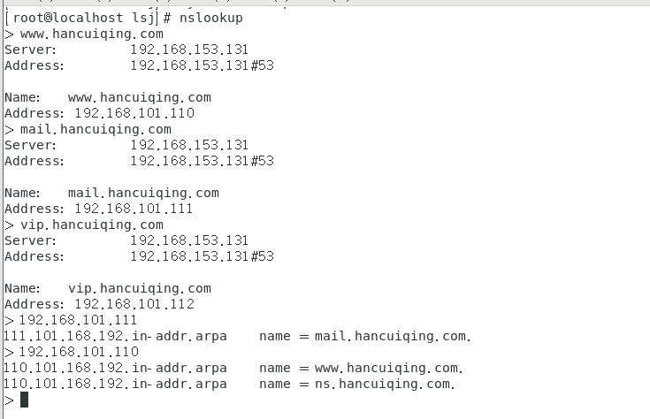
五、实验总结
1、按照老师的实验步骤一步一步进行，因为之前已经做过DNS服务器的作业，对其有一定的了解，知道大致的步骤，继续做实验有了更深的理解。
2、最后一步按照实验指导书进行，测试时总是出错，猜想要用自己本机的ip地址，询问老师后得到验证，要用自己的ip地址。
3.创建反向文件验证是否正确时总是出错，后检查发现少写一行，做实验一定要仔细

